Fecha: 27 de diciembre de 2013

Boletín de prensa Nº 914

ALCALDE DA BIENVENIDA A 500 NUEVOS POLICÍAS

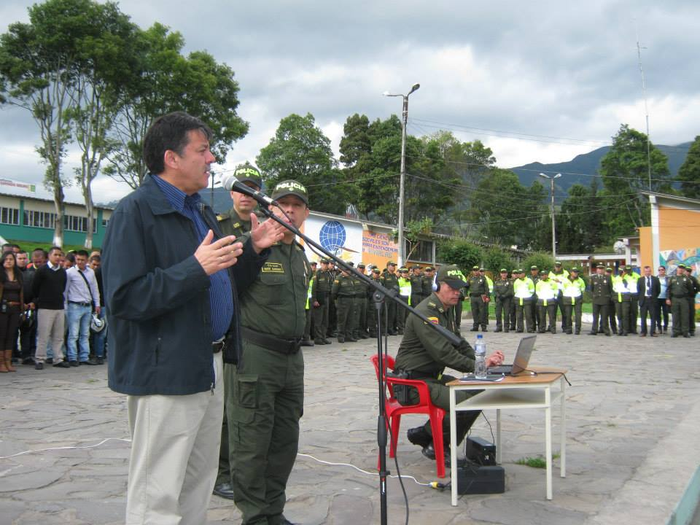

El Alcalde Harold Guerrero López entregó un saludo de bienvenida a los 500 agentes que conformarán la Policía Metropolitana de Pasto como también a su Comandante el Coronel Javier Pérez W. El evento que se realizó en la Institución Educativa Municipal, INEM contó con la presencia de los integrantes de las diferentes especialidades de la institución.

El mandatario local manifestó que con el nuevo pie de fuerza, la ciudad tendrá mejor seguridad y los invitó a trabajar en equipo por el bienestar social y comunitario. Cabe señalar que la Policía Metropolitana buscará atacar las contravenciones y los delitos, para lo cual, se dispondrá de cuatro centros que estarán ubicados en las zonas: norte, sur, oriente y centro de la ciudad, además contará con 77 estaciones, 18 CAI y se adicionará a esta nueva institución los Municipios de Tangua, Yacuanquer y Nariño.

SUPERVISAN PROYECTOS QUE SE ADELANTAN EN EL MUNICIPIO

El alcalde Harold Guerrero López en su segundo día de recorrido por las diferentes obras que la administración ejecuta en la ciudad, visitó con su equipo de trabajo, y con el secretario General del Ministerio de Vivienda, Germán Córdoba los proyectos de vivienda gratuita San Luis y San Sebastián, el avance de repotenciación de la Planta Centenario, como también la construcción del sistema de abastecimiento de la quebrada Las Piedras ubicada en el corregimiento de Catambuco y que tiene una inversión de $30.000 millones.

El mandatario manifestó que realizará estos recorridos trimestralmente para continuar supervisando los avances de las obras y conocer de primera mano la percepción de la ciudadanía frente a las obras. Finalmente el alcalde visito las instalaciones de la antigua biblioteca pública Carlos César Puyana donde se construye el centro de Emprendiemiento Digital con el apoyo del Ministerio de Tecnologías de la Información y las Comunicaciones y que tiene una inversión de $1876 millones.

Las visitas del Alcalde tienen como propósito verificar el cumplimiento y desarrollo en el tiempo previsto con el fin de entregar a la comunidad, en el marco de su programa que le apunta al cambio cultural y la transformación productiva.

AVANTE ADJUDICÓ LICITACIÓN PARA REHABILITACIÓN DE 12 VÍAS URBANAS

En audiencia llevada a cabo el pasado 27 de diciembre, Avante SETP adjudicó la licitación pública 2013-007 cuyo objeto es la Rehabilitación de Doce Vías Urbanas del Municipio de Pasto. En el proceso de selección participaron 8 oferentes, finalmente el contrato fue adjudicado a la firma Consorcio Doce Vías Pasto que presentó una oferta económica de $8.613.443.328,75.

Esta intervención comprende la aplicación de una carpeta asfáltica sobre toda la calzada. Las vías incluidas en este proyecto son las siguientes:

Rehabilitación Avenida Julián Bucheli, calle 22 Avenida Colombia entre carrera 14 y carrera 19, calle 22 entre glorieta Batallón Boyacá a la entrada principal del barrio La Carolina y la Floresta, calle 21B, entre carrera 4 y carrera 6, sector Santa Bárbara, carrera 14, entre glorieta Julián Buchely y Glorieta Batallón Boyacá, carrera 43, entre diagonal 16 y calle 18, subida a La Colina, carrera 42, entre diagonal 16 y calle 17, sector La Colina, calle 15 entre carrea 21A y Avenida Panamericana, calle 18 entre carreras 27 e intercambiador vial Agustín Agualongo, calle 6, entre carrera 33 y carrera 37, barrio San Vicente, carrera 20, entre calle 23A y calle 22, carrera 22, entre calle 23A y calle 27A, sector barrio Aquine.

Estas obras están comprendidas dentro del proyecto de implementación del Sistema Estratégico de Transporte Público de Pasajeros, mejorarán de forma ostensible la movilidad y calidad de vida de los habitantes de la capital nariñense.

Contacto: Gerente AVANTE SETP Jorge Hernando Cote Ante. Celular: 3148325653

ESTE 28 DE DICIEMBRE INICIA EL PRECARNAVAL EN PASTO

La Corporación del Carnaval de Negros y Blancos de Pasto, Corpocarnaval, adelanta las acciones para la fiesta más importante del sur de Colombia que inicia este sábado 28 de diciembre con el tradicional Día de Inocentes. En esta fecha se cumplirán diferentes actividades como: Arco Iris en el Asfalto que iniciará a las 8:00 de la mañana hasta las 3:00 de la tarde en la calle del Colorado informó el director de cultura de la corporación, Andrés Jaramillo, quien agregó que para esta versión se ampliará el área de trabajo sobre la carrera 23 y 24, calle 15 hasta llegar a la calle 22, con el propósito que las familias tengan mayor espacio para realizar sus obras artísticas.

El sábado 28 de diciembre también se llevará a cabo la reforestación de la rivera del río Pasto liderado por la Secretaría de Gestión Ambiental, desde las 8:00 de la mañana en el sector Los Pinos, barrio La Carolina. Alternamente Pasto Deporte efectuará el ciclo paseo de inocentes. La concentración será en el hotel Morasurco a las 8:00 de la mañana y el recorrido se realizará por las principales vías de la ciudad. Así mismo, el XII Encuentro de Actividad Física en la Plaza del Carnaval desde las 8:30 de la mañana a 12:00 del medio día y finalmente la competencia de carros de tracción humana ‘Arriadísimos Extreme’ que se realizará en el obelisco de la Avenida Los Estudiantes a las 11:00 de la mañana.

La Administración Municipal invita a la comunidad a vincularse a estas actividades alternativas, evitar el mal gasto de agua y comenzar el carnaval con respeto, teniendo en cuenta que esta es una fiesta de todos.

Contacto: Gerente Corpocarnaval, Guisella Checa Coral. Celular: 3175031062

CONCIERTOS Y SERENATA A PASTO EN EL PRECARNAVAL

En el marco de las actividades del precarnaval, la Corporación del Carnaval de Negros y Blancos brindará diferentes espacios para que los ciudadanos de San Juan de Pasto y turistas, disfruten de los mejores repertorios musicales. Este domingo 29 de diciembre se cumplirá con el concierto de música de los años 60's y 70's para que grandes y chicos se deleiten con la música romántica que en esta versión contará con la participación de Sahiro de Ecuador. El evento tendrá lugar a partir de las 4:00 de la tarde hasta las 11:00 de la noche en el Parque Nariño.

Contacto: Gerente Corpocarnaval, Guisella Checa Coral. Celular: 3175031062

ALCALDÍA DE PASTO APOYA LA COPA DEPARTAMENTAL DE TRACTOMULAS

Con el apoyo de la Alcaldía de Pasto a través de la Secretaría de Gobierno, la Asociación Colombiana de Camioneros de Nariño, ACC, realizará este sábado 28 de diciembre desde las 9:00 de la mañana en Jongovito, la Tercera Copa Departamental de Tracto-mulas, Camiones y Doble-troques.

Según el Presidente de la ACC en Nariño, Andrés Charfuelán, se espera que en esta versión participen más de 80 vehículos de los departamentos del Cauca, Valle y de las provincias más cercanas del Ecuador. “Con este evento se entrega un homenaje que hace la ACC al conductor nariñense. Luego del campeonato se realizará la fiesta tradicional que hace el gremio año tras año”, manifestó el representante del sector del transporte de carga.

CORREGIDORES RECONOCEN QUE HOY VIVEN MÁS SEGUROS EN LA ZONA RURAL

El secretario de Gobierno Gustavo Núñez Guerrero y los 17 corregidores de la zona rural de Pasto se comprometieron a trabajar unidos por la seguridad de los corregimientos y veredas pues coincidieron que este propósito es una cuestión de todos y no solo de las autoridades administrativas y de policía.

Así quedó pactado durante una jornada de trabajo en el cual los dirigentes comunitarios en representación de los corregimientos y veredas de la zona rural del municipio, reconocieron los avances en seguridad y afirmaron que desde hace dos años los casos de abigeato, robos a residencias y atracos en sus sectores ha disminuido considerablemente.

La comunidad resaltó la gestión del secretario de Gobierno Gustavo Núñez Guerrero, en la búsqueda de programas preventivos que permitan mantener la seguridad y convivencia ciudadana en la zona rural. Por su parte el titular de ese despacho, manifestó que la Administración Local no escatimará esfuerzo alguno para combatir la delincuencia común y organizada que está azotando a los habitantes de corregimientos y veredas.

“Con la llegada de la Policía Metropolitana habrá más presencia de la fuerza pública, pero también debemos colaborar denunciando cualquier hecho extraño para que las autoridades actúen oportunamente”, indicó el funcionario finalmente.

Contacto: Secretario de Gobierno, Gustavo Núñez Guerrero. Celular: 3206886274

INVITAN A FERIA COMERCIAL DE IMPULSO EN PLAZA DE MERCADO DOS PUENTES

Este domingo 29 de diciembre desde las 7:00 de la mañana hasta las 2:00 de la tarde, se llevará a cabo en la plaza de mercado de Los Dos Puentes, la Feria de Impulso Comercial liderada por la Alcaldía de Pasto a través de la Dirección de Plazas de Mercado, así lo dio a conocer el director de la dependencia, Germán Gómez Solarte.

La iniciativa busca que la comunidad en general se abastezca de todos los productos para la temporada de fin de año y carnavales que se avecina. Durante la jornada los compradores encontrarán ofertas de algunos artículos. “Es hora de volver a comprar en las plazas de mercado, apoyar a los comerciantes adquiriendo mercancía de calidad a precios muy cómodos”, señaló el funcionario.

Contacto: Director de Plazas de Mercado, Germán Gómez Solarte. Celular: 3187304453

PRODUCTORES PARTICIPAN DE MINGA PARA ADECUAR INSTALACIONES DEL UDRA

En la instalaciones de la Unidad Deportiva Recreativa y Ambiental – UDRA- se adelantó una minga donde participaron cerca 300 personas quienes efectuaron obras de adecuación y limpieza de este lugar donde se desarrollará el Décimo Festival del Cuy. Durante la jornada estuvo presente la Gestora Social del Municipio, Patricia Mazuera Del Hierro, el secretario de Agricultura Jairo Rebolledo Rengifo y otros funcionarios de la Alcaldía de Pasto.

El evento es una de las actividades dentro del proceso que viene adelantando la alcaldía con los pequeños productores del sector rural, el cual es liderado por la Secretaría de Agricultura. Líderes y habitantes de distintos corregimientos participaron de la minga y disfrutaron de un almuerzo comunitario. Posteriormente se hizo el sorteo de los puestos donde se ubicarán los participantes del festival.

“La capacidad de convocatoria fue grande, esto prueba de la credibilidad de la Secretaria de Agricultura, la gente respondió al llamado con el optimismo que esta décima versión servirá como un referente que en la administración del Alcalde Harold Guerrero López, se está logrando el cambio cultural” manifestó Luis Efrén Delgado, subsecretario de Agricultura.

Alba Lucia Ramos, coordinadora del evento informó que se trabajará con 65 grupos asociativos en la parte de gastronomía, 27 grupos en la parte de lácteos y 15 grupos artesanos. En el Décimo Festival del Cuy también se realizará una exposición de flores y animales vivos.

Contacto: Subsecretario de Agricultura, Luis Efrén Delgado. Celular: 3204053434

ENTREGA DE DETALLES A LOS NIÑOS Y NIÑAS DE CENTROS DE DESARROLLO INFANTIL NIDOS NUTRIR

La Secretaria de Bienestar Social Laura Patricia Martínez Baquero, a través del programa Nutrición y Afecto, responsable de los CDI Nidos Nutrir, llevó a cabo en las instalaciones de la dependencia, la entrega de detalles a los niños y niñas que hacen parte del proceso. Cabe destacar que la dependencia realizó la entrega de 330 detalles a los pequeños que hacen parte de los CDI La Palma, Juanoy, Popular, Tescual y Ángeles de Dios, como también se entregó a los padres de los niños un paquete alimentario.

“Para la Administración Municipal es satisfactorio ver el agradecimiento de los pequeños por estos detalles. El fin es que pasen una navidad y fin de año, en unión, paz y mucho amor. Seguiremos apoyando a través de estos centros, a la población infantil para que tengan una mejor calidad de vida”, manifestó la secretaria de la dependencia.

Contacto: Secretaria de Bienestar Social, Laura Patricia Martínez Baquero. Celular: 3016251175

Pasto Transformación Productiva

María Paula Chavarriaga Rosero

Jefe Oficina de Comunicación Social
Alcaldía de Pasto

